Anlässlich des von der UNO ausgerufenen "Jahr des
Wassers" möchte ich mit euch ein kleines Quiz machen,
in welchem es eben um Wasserfragen geht.

Die erste Frage lautet:
Auf welchen See hast du vom Monte Brè einen phantastischen Ausblick?

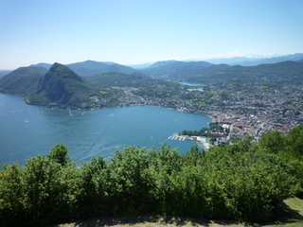
Mögliche Antworten:
- Auf den Langensee
- Auf den Comersee
- Auf den Luganersee

Wie heisst dieser Fluss in Usbekistan?

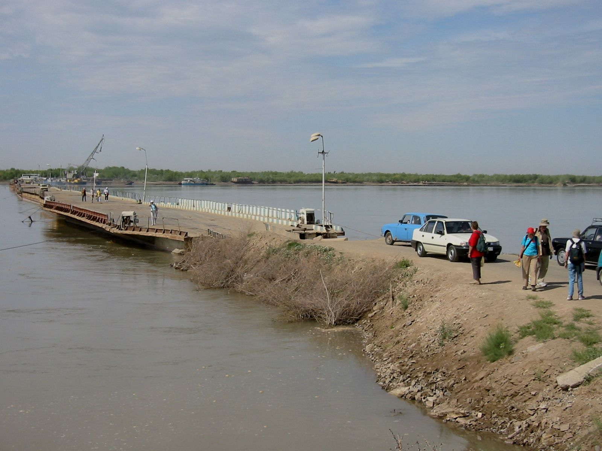
Wie heisst dieser Fluss in Usbekistan?
- Amudarja
- Aral
- Amur

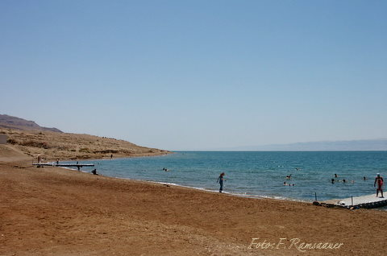
An welche Länder grenzt das Tote Meer?
- Jordanien, Israel, Syrien
- Westjordanland, Israel, Jordanien
- Jordanien, Israel
Wo arbeitet der Bauer auch heutzutage noch mit den Wasserbüffeln auf dem Feld?
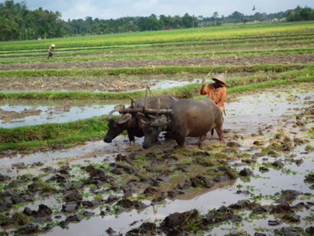
Wo arbeitet der Bauer auch heutzutage noch mit den Wasserbüffeln?
- In der Schweiz
- Auf Java
- In den USA

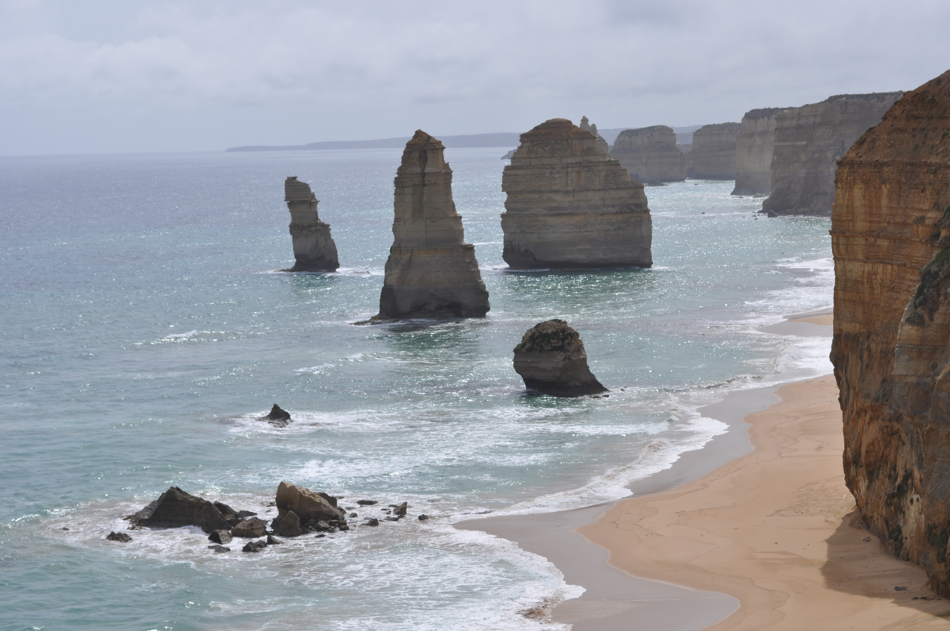
In welchem Land sind die 12 Apostel?
1. Israel, 2. Italien, 3. Australien

